2013-04-26

Utomhusbio på Piazzan, Kloster kyrka.

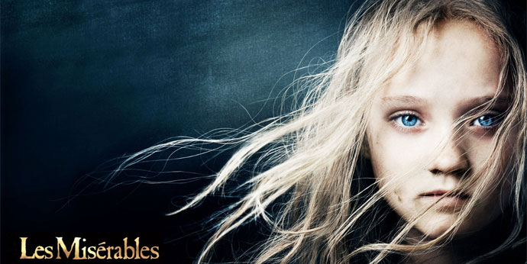

Springpride är en unik smältdegel av kärlek, lycka, kultur, humor, kunskap, normkritik, passion, tänkvärdhet, synliggörande, eftertanke, inspiration, frustration, fascination. Allt hoprört till en alldeles underbar kompott av mångfald, kärlek och gemenskap. Dessa värdeord är bärande vapen för avväpnande av fördomar och diskriminering på grund av sexuell läggning, könsuttryck och könsidentitet. Den 23-26 maj så firar vi åter Springpride i Eskilstuna, för sjunde året i rad.

2013 arrangeras Springpride av Eskilstuna Marknadsföring med stöd av Eskilstuna kommun.

Les Misérables

Fredag 24 maj, klockan 22.00 bjuder Springpride för tredje året i rad in hela Eskilstuna till årets enda utomhusbio i Eskilstuna. Springpride i samarbete med Svenska kyrkan – Eskilstuna Församling presenterar stolt den flerfaldigt Oscars-belönade storfilmen, musikalernas musikal, Les Misérables.

Missa inte denna unika upplevelse att med 100-tals andra, under bar himmel tillsammans njuta av denna makalösa, pampiga och storslagna film med en känslomässigt stark historia och fantastisk musik visad på Eskilstunas största bioduk i stans största salong, Piazzan vid Klosters kyrka.

Med artonhundratalets Frankrike som skådeplats handlar Les Misérables om krossade drömmar och olycklig kärlek, passion, offer och försoning. Les Misérables är filmversionen från 2012 av den älskade globala musikal-sensationen som setts av mer än 60 miljoner människor i 42 länder på 21 språk. För regin står Tom Hooper, som tidigare gjort King's Speech. I rollerna ser vi stjärnor som Hugh Jackman, Russell Crowe och Anne Hathaway. Längd: 2.38. Från 11 år och fri entré.
Ta gärna med egen stol, då antalet sittplatser är begränsade.

Trailer: http://www.youtube.com/watch?v=EkHHHUk8RCw

Mer information: Johan Bergquist, projektledare Springpride 2013 | 23-26 maj
Telefon: 0709-15 18 79, e-post: johan@springpride.se

